LUIZA TAKEMI ARAUJO DOS SANTOS
MARIA EDUARDA NEPOMUCENO ALVES

Controle de Estoque

LIMEIRA-SP
2026
Sumário:
1.Introdução 1
2. Requisitos Funcionais (RF): 2
3. Requisitos Não Funcionais (RNF): 3
4. Moscow: 4
5. Prototipagem: 6
6. Metodologias Ágeis: 7
7. Kanbam: 8
8. Versionamento: 9
9. GitHub: 10
10. Documentação: 11
11. Diagrama de Classes 12
12. Diagrama de Sequência 13
13. Diagramação de Banco de Dados 14
14. Conclusão 15
15. Bibliografia 16

1.Introdução
  - Controle de Estoque de Livros Didáticos (SENAI)

SITUAÇÃO PROBLEMA: O Senai envia periodicamente grandes remessas de livros para as unidades de ensino. Esses livros ficam armazenados no almoxarifado e são retirados pelos instrutores para serem distribuídos em sala de aula conforme a necessidade. O problema atual é a falta de controle sobre o saldo remanescente. O almoxarifado sabe quantos livros chegaram, mas perde o controle de quantos saíram. Frequentemente, descobre-se que o estoque de um título importante zerou apenas quando uma turma precisa dele, gerando atrasos no aprendizado."

DESAFIO: "Sua equipe deve desenvolver o Back-End. do sistema 'SENAI Stock', uma API para controle quantitativo de livros. O objetivo é simples e direto: manter o saldo do estoque sempre atualizado. O sistema deve permitir somar livros quando chegam da editora e subtrair (dar baixa) quando são retirados para as turmas."

2. Requisitos Funcionais (RF):
Os requisitos funcionais descrevem as funções específicas que o sistema deve executar. Eles definem o comportamento do software em resposta a determinadas entradas. Se o requisito funcional não for atendido, o sistema simplesmente não faz o que o usuário precisa.

ID: | Requisito: | Descrição: | Prioridade:
RF1 | Autenticação | Login via JWT para (Almoxarifes e Coordenadores). | Alta
RF2 | Cadastro de Livros | CRUD de títulos (Título, ISBN, Matéria). | Alta
RF3 | Entrada estoque (Abastecimento) | Registrar chegada de livros e somar ao saldo atual. | Alta
RF4 | Saída estoque (Baixa Manual) | Subtrair livros do saldo ao retirar para turmas. | Crítica
RF5 | Consulta de Saldo | Listagem em tempo real da quantidade de cada livro. | Alta
RF6 | Alerta de Reposição | Listar livros com estoque abaixo de 10 unidades. | Média
RF7 | Histórico/Login | Registrar quem fez a movimentação e quando. | Baixa

3. Requisitos Não Funcionais (RNF):
Os requisitos não funcionais descrevem as propriedades e restrições do sistema. Eles não dizem o que o sistema faz, mas sim como ele opera em termos de qualidade, desempenho, segurança e usabilidade.
ID: | Categoria: | Descrição:
RNF1 | Segurança | Senhas criptografadas (BCrypt) e rotas protegidas por Token.
RNF2 | Integridade | Uso de transações (ACID) Atomicidade, Consistência, Isolamento e Durabilidade, para evitar erros de cálculo no saldo.
RNF3 | Performance | Respostas da API (Interface de Programação de Aplicações) em menos de 200ms para consultas simples.
RNF4 | Usabilidade | Mensagens de erro, ALERT ou PROMPT claras (Ex: "Estoque insuficiente para a Turma A").
RNF5 | Padrão | Arquitetura REST com respostas JSON utiliza o protocolo HTTP para gerenciar recursos, trocando dados leves e estruturados (pares chave-valor) entre cliente e servidor.

4. Moscow:

Categoria: | ID | Requisito / Propriedade: | Descrição Resumida:
Must Have | RF4 | Saída de Estoque | Baixa manual de livros (Subtrair saldo para turmas).
Must Have | RF1 | Autenticação | Login via JWT para Almoxarifes e Coordenadores.
Must Have | RF2 | Cadastro de Livros | CRUD completo de títulos (Título, ISBN, Matéria).
Must Have | RF3 | Entrada de Estoque | Registrar chegada de livros e somar ao saldo.
Must Have | RNF1 | Segurança | Senhas criptografadas (BCrypt) e rotas protegidas.
Must Have | RNF2 | Integridade | Uso de transações (ACID) para evitar erros de cálculo.
Must Have | RNF5 | Padrão | Arquitetura REST com respostas JSON via HTTP.

Should Have | RF5 | Consulta de Saldo | Listagem em tempo real da quantidade de cada livro.
Should Have | RNF3 | Performance | Respostas da API em menos de 200ms.
Should Have | RNF4 | Usabilidade | Mensagens de erro claras (Ex: "Estoque insuficiente").
Could Have | RF6 | Alerta de Reposição | Listar livros com estoque abaixo de 10 unidades.
Won't Have | RF7 | Histórico/Login | Registrar quem fez a movimentação e quando (Auditoria).

5. Prototipagem:
Baixa Fidelidade (Wire frames): É o rascunho. Foca na estrutura e no fluxo (onde as coisas ficam), sendo rápido e barato para testar ideias iniciais.
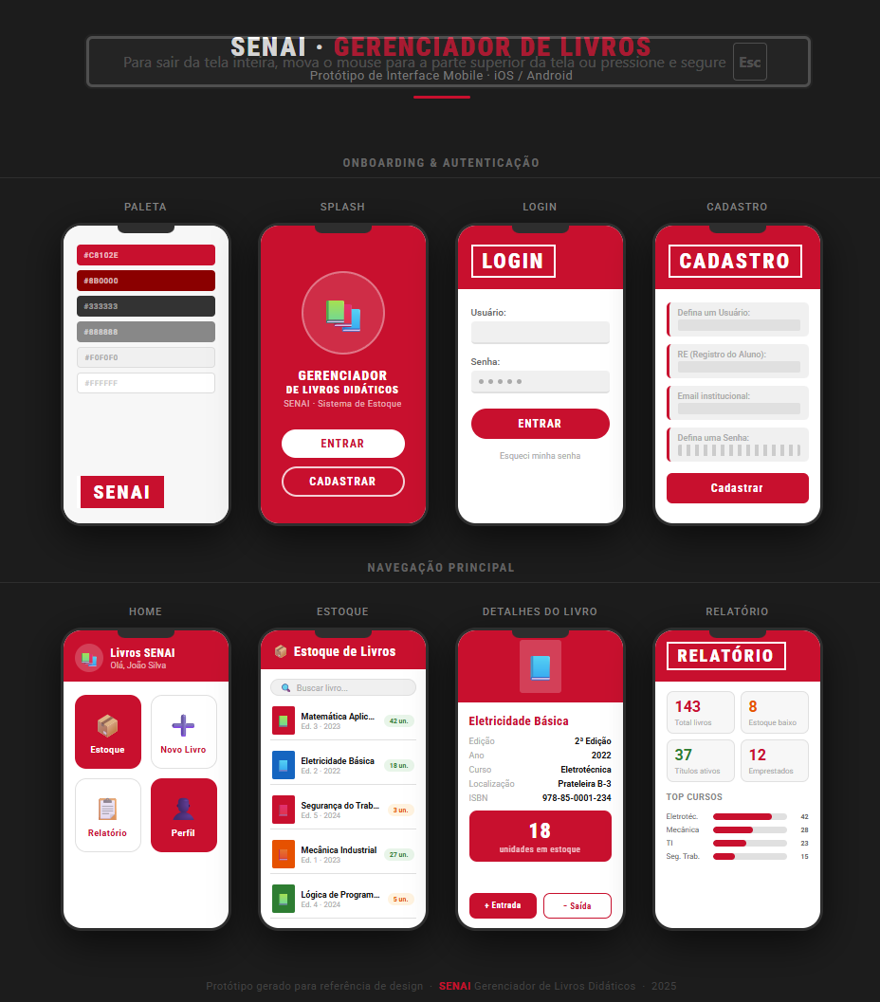
Média Fidelidade (Mockups): É o visual. Adiciona cores, fontes e estilo gráfico, mas ainda é uma imagem estática (sem cliques). Alta Fidelidade (Funcional): É a simulação. Parece e se comporta como o software real, com botões clicáveis e transições, ideal para testes finais com usuários

6. Metodologias Ágeis:

Em vez de um projeto de 1 ano, o trabalho é dividido em ciclos curtos chamados Sprints (geralmente de 2 a 4 semanas).



7. Kanbam:
Focado na visualização do fluxo de trabalho. Usa cartões feito no (Trello)
Trello

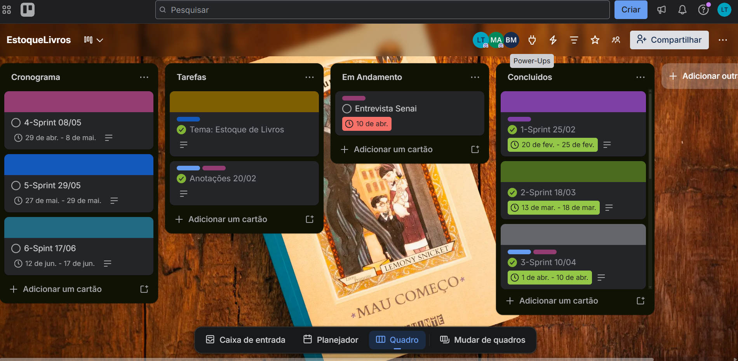

8. Versionamento:
O Versionamento (ou Controle de Versão) é o sistema que registra todas as alterações feitas em um código ao longo do tempo. É o "seguro de vida" e a "máquina do tempo" do desenvolvedor.
Figma

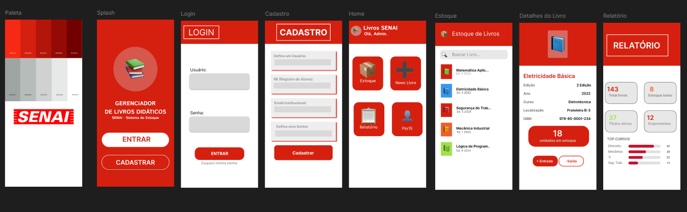

9. GitHub:
O versionamento no GitHub funciona como uma linha do tempo inteligente para o seu código. Suas principais funções são:
Rastreabilidade: Registra quem, quando e o que foi alterado, permitindo reverter erros rapidamente.
GitHub

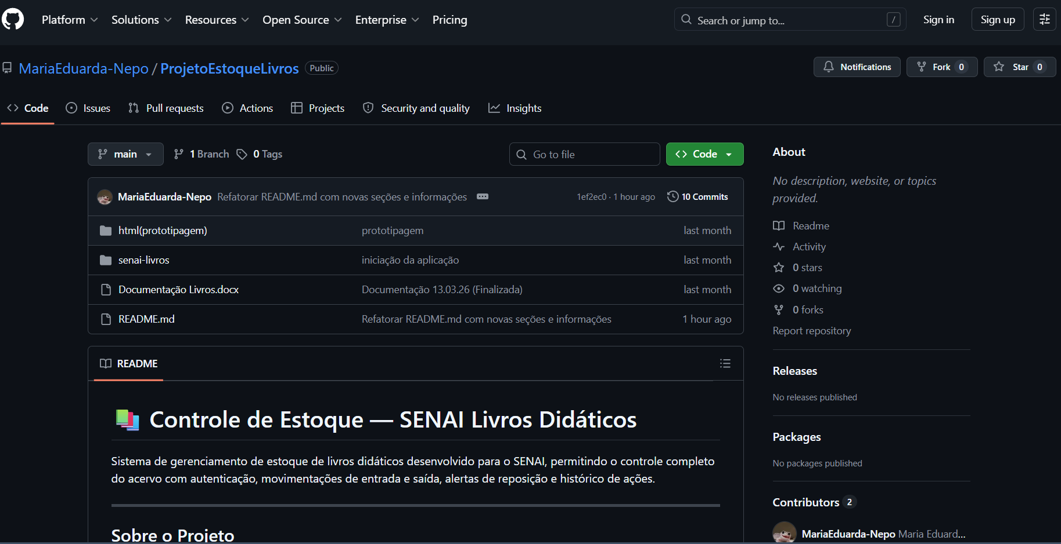

10. Documentação:
Documentar transforma o esforço individual em um ativo técnico organizado, permitindo que o software cresça com segurança e eficiência. (Word)
Trello
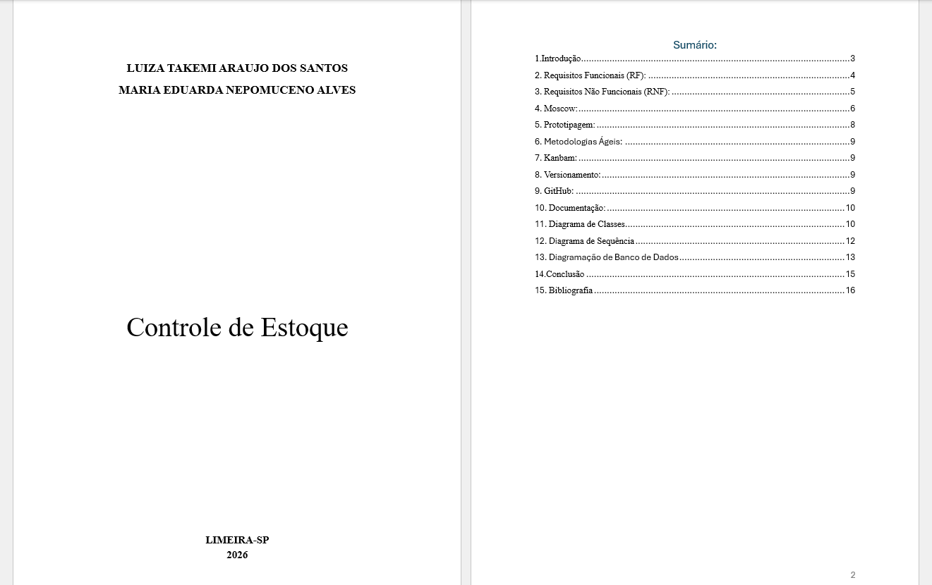

11. Diagrama de Classes
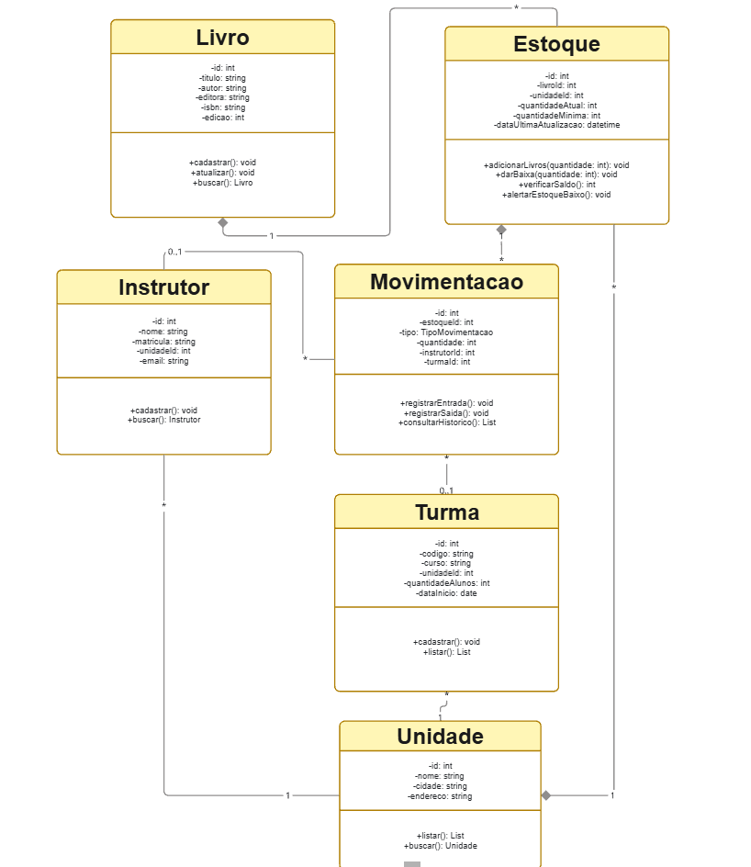
Mostra a estrutura completa do back-end com as entidades principais: Livro, Movimentação, Retirada, Turma, e o serviço EstoqueService que orquestra as operações.

12. Diagrama de Sequência
Ilustra os dois fluxos principais:
- Entrada de livros (quando chegam da editora)
- Saída de livros (quando instrutores retiram para turmas), incluindo validação de estoque disponível

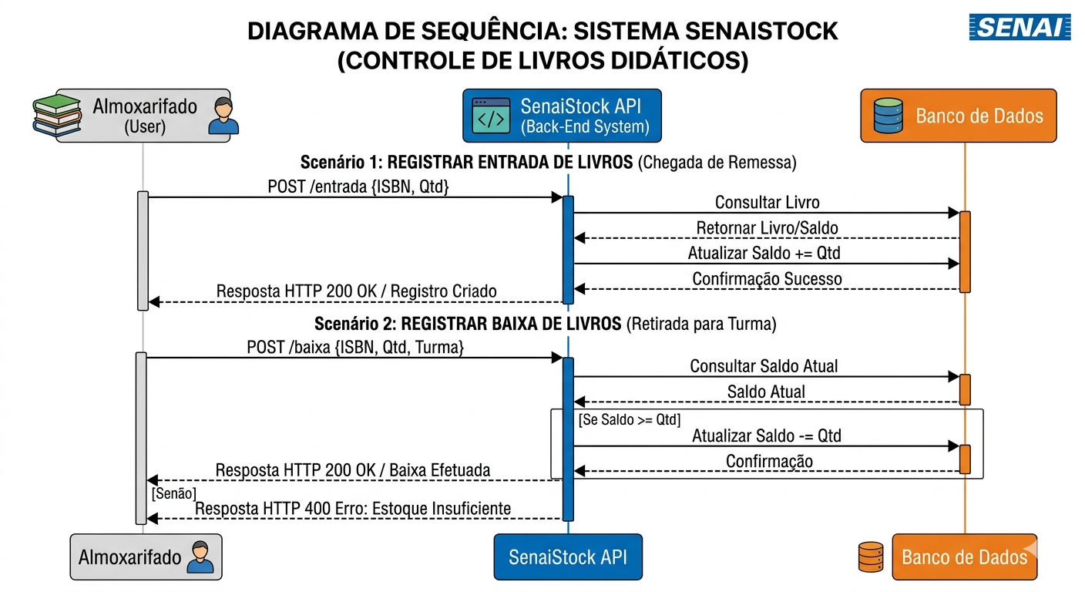

13. Diagramação de Banco de Dados
O Diagrama de Banco de Dados (DER) é o mapa visual que planeja como os dados serão organizados. Ele serve para:
- Visualizar a estrutura: Identificar tabelas, campos e como eles se conectam.
- Evitar erros: Planejar relações (como o 1:N entre Livros e Movimentações) antes de escrever o código.
- Alinhar a equipe: Garantir que todos os desenvolvedores sigam a mesma lógica de dados.
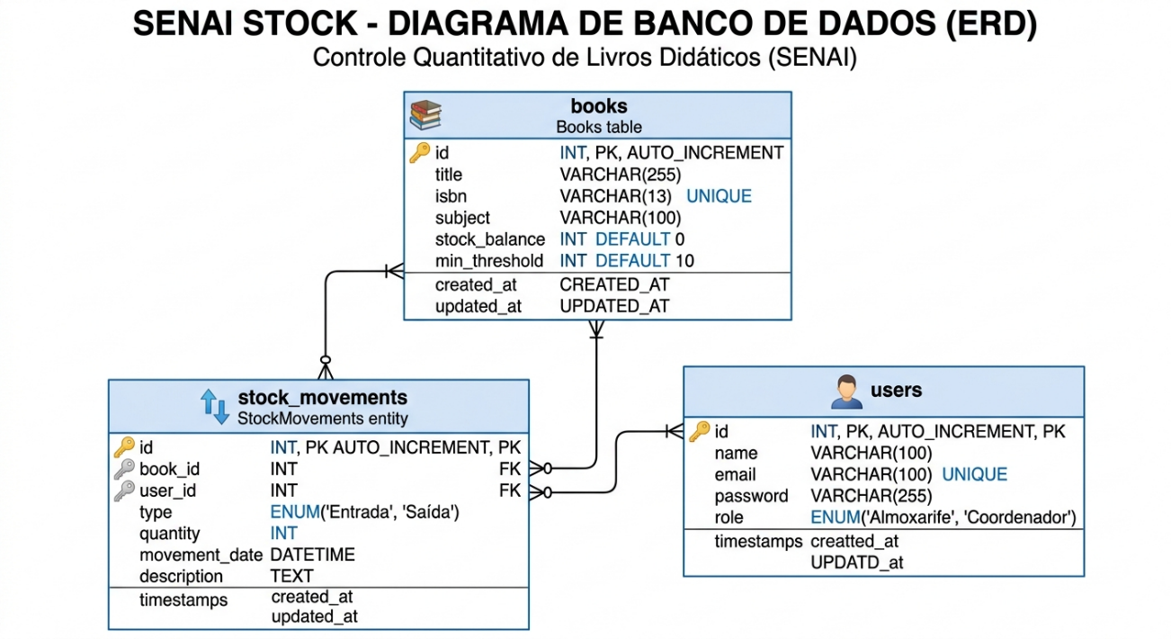
- Documentar: Provar que o sistema foi planejado tecnicamente conforme as regras do Senai.

14. Conclusão
O projeto SenaiStock resolveu a falta de controle no almoxarifado através de uma API REST robusta, garantindo rastreabilidade e integridade de dados (ACID). Com foco em metodologias ágeis (MoSCoW e Kanban), a equipe entregou um MVP seguro com autenticação JWT, consolidando boas práticas de versionamento e colaboração técnica no ciclo de vida do software.
Etapa: | Ação Técnica: | Ferramenta/Responsável:
Entrada | Recebimento de Lotes | Editora Senai
Triagem | Identificação Visual (RA/NIF/Área) | Post-it (Kanban Físico)
Registro | Atualização de Banco de Dados | Excel
Monitoração | Emissão de Relatórios de Status | PDF de Auditoria
Saída | Entrega Direta ao Discente | Alunos (Demanda Comprada)

15. Bibliografia
ANDERSON, David J. Kanban: Mudança Evolucionária de Sucesso para seu Negócio de Tecnologia. São Paulo: Blue Hole Press, 2011.

FIELDING, Roy Thomas. Architectural Styles and the Design of Network-based Software Architectures. Dissertação (Doutorado em Ciência da Computação) – University of California, Irvine, 2000. (Referência base para REST).

FOWLER, Martin. Padrões de Arquitetura de Aplicações Corporativas. Porto Alegre: Bookman, 2006.

IETF (Internet Engineering Task Force). JSON Web Token (JWT) - RFC 7519. Disponível em: https://tools.ietf.org/html/rfc7519. Acesso em: mar. 2026.

KLEPPMANN, Martin. Designing Data-Intensive Applications: The Big Ideas Behind Reliable, Scalable, and Maintainable Systems. Sebastopol: O'Reilly Media, 2017. (Referência para conceitos de ACID e Transações).

PRESSMAN, Roger S.; MAXIM, Bruce R. Engenharia de Software: Uma Abordagem Profissional. 9. ed. Porto Alegre: McGraw Hill, 2021.

SOMMERVILLE, Ian. Engenharia de Software. 10. ed. São Paulo: Pearson Education, 2018.

